Connexion à mysql

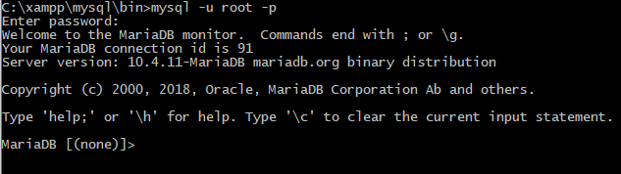

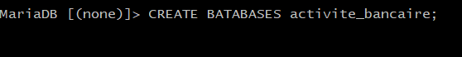

Listes des BD existantes

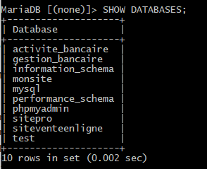

Creation BD activite_bancaire

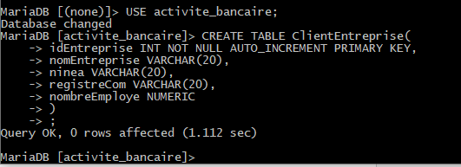

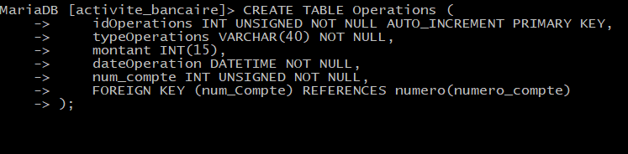

Création de la table ClientPhysique

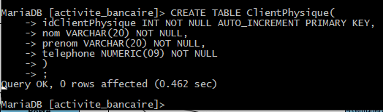

Ajout de l’attribut UNSIGNED dans la colonne idClientEntreprise pour une coherence avec la



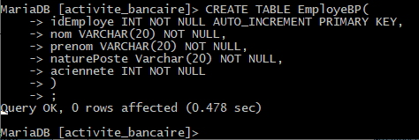

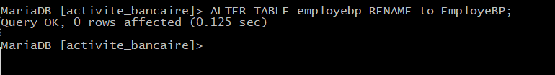



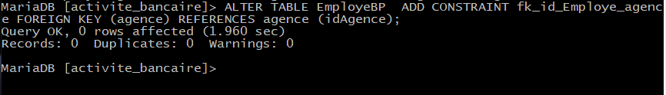

Ajout de l’attribut UNSIGNED à la colonne idClientPhysique de la table TABLE clientPhysique 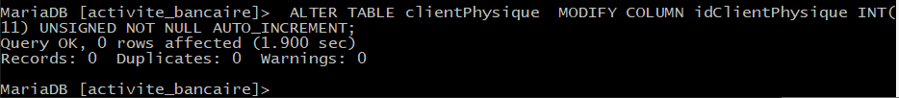

Ajout des colonnes adresse et profession à la table clientEntreprise

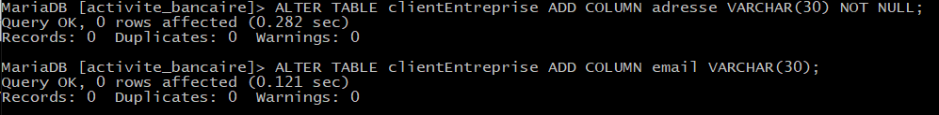

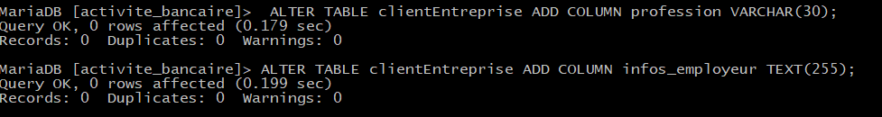

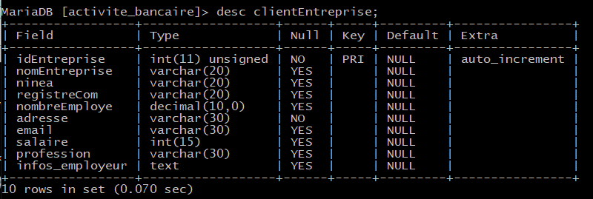





Exportation de la base

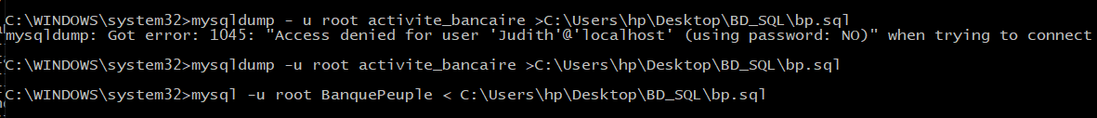

Importation de la base

